三安技术
4G通讯模块产品说明书
SANAN TECHNOLOGY

SATX-02 4G DTU 通讯模块
【产品介绍】
4G DTU是一种物联网无线数据传输终端，本产品是利用通讯运营商提供的4G 无线网络服务，为客户终端设备和数据服务中心搭建起一条可靠的无线通信链路，客户基于该无线通信链路传输其业务数据。该产品采用高性能的工业级32位通用处理器和工业级无线模块，以嵌入式实时操作系统为软件支持平台，同时提供RS232/RS485接口，实现数据透明传输功能。
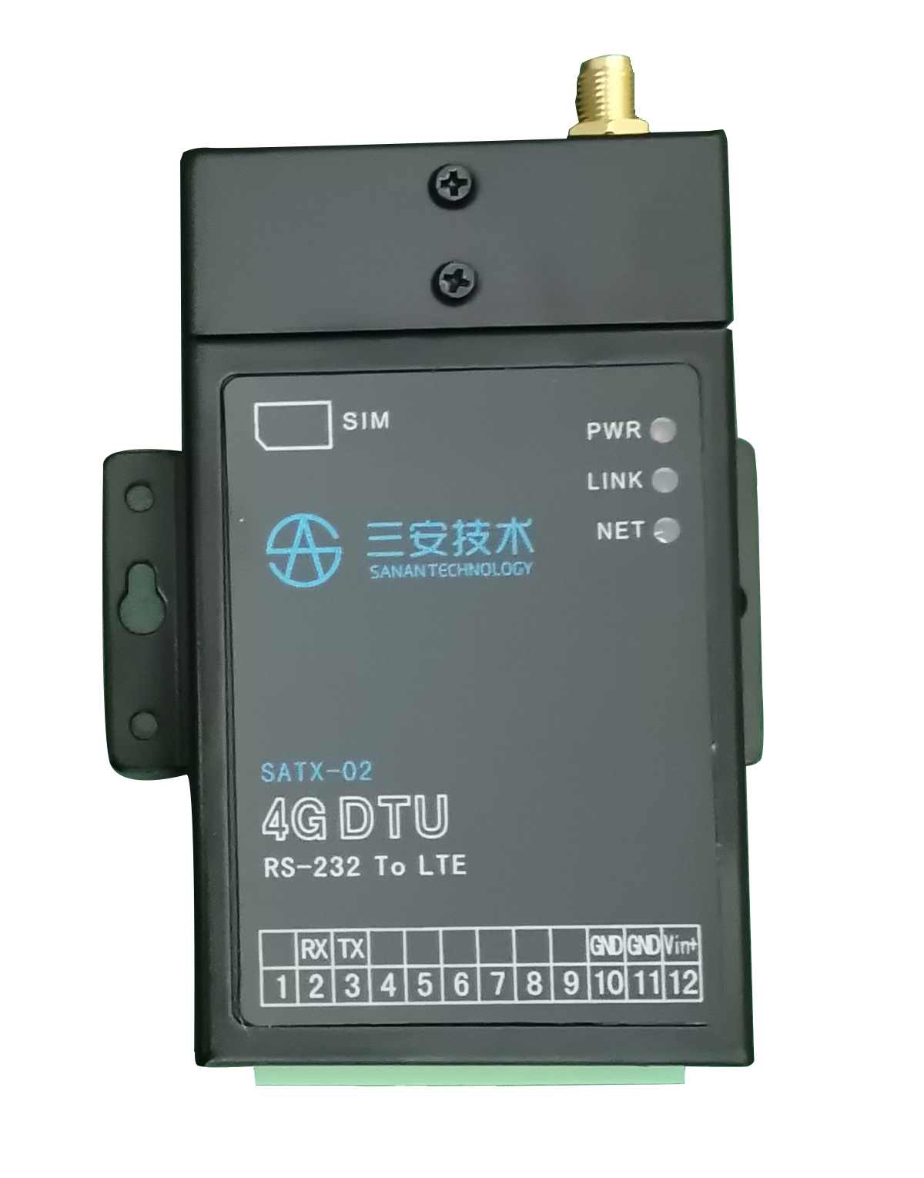
【产品外观】

【技术参数】

电源：5-28V
通讯接口：RS-232
无线标准：支持移动4G、联通4G、电信4G
协议：支持TCP和UDP
天线接口：SMA接口
SIM/USIM 卡：标准 6 针 SIM 卡接口，3V/1.8V SIM 卡
工作温度：-30℃～75℃
尺寸：112.5×70×22 mm (不包括天线、接插件和安装件)
重量：约180g

【安装要求】
- 安装SIM卡：打开卡槽，按标识方向装入SIM卡（注意切勿在接通电源情况下安装卡。否则，将造成模块及卡损坏）。
- 天线安装：将天线拧入到天线座中，并拧紧否则影响通讯信号质量。
【状态显示】
1、送电后，电源指示灯（PWR）应亮。
2、等待大约1分钟左右，最下面的蓝色指示灯（NET）应连续闪烁。
- 蓝色指示灯短暂闪烁一会儿后，中间黄色指示灯（LINK）常亮，标识模块已上线，可以进行正常通讯。
【故障处理】
1、送电后，电源指示灯不亮，应检查端子上11、12脚上应有直流12V电压，如没有，查稳压电源是否正常。
2、送电后，网络信号灯蓝灯不闪，更换新卡，如仍不闪，更换通讯模块。
地址：辽宁省丹东市新城区仪表园31-5 电话：0415-3850319 传真：0415-3144412

三安技术

4G通讯模块产品说明书
SANAN TECHNOLOGY

【参数配置】参数设置软件：WH-G405TF V1.0.5版本
序号 | 操作步骤 | 具体内容 | 软件显示
1 | 设置串口 | 选择对应的串口号，波特率，点击打开串口，（红点变成绿色） | 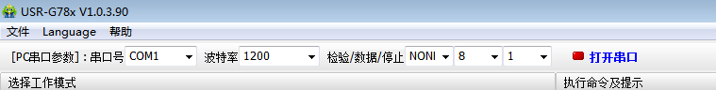
2 | 连接模块串口同时上电 | 等待右侧提示框显示【USR-LTE-7S4】，表示模块已连接正常，可以进行下一步设置。
3 | 进入配置状态 | 点击右侧上方“进入配置状态”按钮。 | 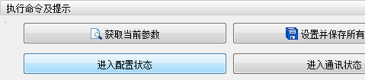
 |  | 提示框显示“执行完毕”提示及绿色“+OK”标志，表示已经进入配置状态。 | 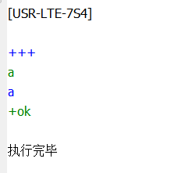
4 | 选择模式 | 软件左侧顶部选择“UDC模式” | 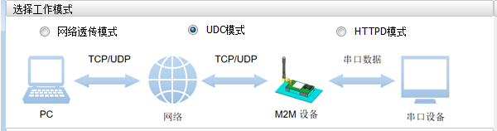
5 | 相关参数设置 | 在“连接服务器A、B”两项前面勾取选项，分别填写A、B通道的两个IP地址、端口号、连接方式（UDP、TCP）。这三项根据用户实际使用的地址及端口号填写（图为举例），“超时时间”默认为5秒。 | 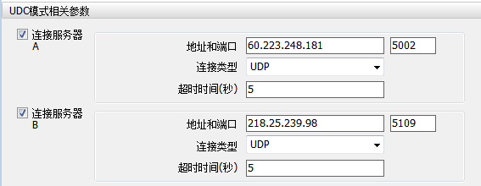
地址：辽宁省丹东市新城区仪表园31-5 电话：0415-3850319 传真：0415-3144412

三安技术

4G通讯模块产品说明书
SANAN TECHNOLOGY

6 | 填写或修改通讯模块地址 | 通道IP设置后，拉框到“UDC ID”项。填写ID号。ID号码为11位数字，此号为通讯模块最终号码。图例ID号码，为50#号。 | 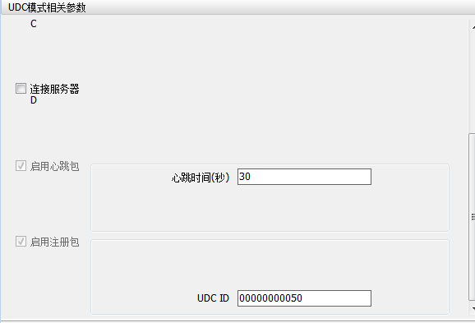
7 | 全局参数 | 修改波特率（根据本地实际情况填写），串口校验位、打包时间、打包长度，按图填写。 | 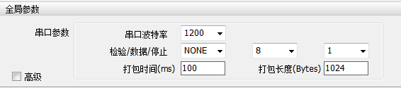
8 | 设置并保存参数 | 设置好参数据点击“设置并保存所有数据”按钮，开始保存参数到DTU内。 | 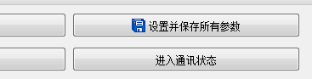
9 | 获取当前参数 | 按1、2、3步连接通讯模块后，再点击左侧上部“获取当前参数”按钮，可读取模块内已经保存的设置。 | 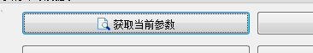
10 | 修改地址号 | 如果用户只是需要改动模块号码，可以在连接成功后，先进入配置状态，再点击获取当前参数，直接修改UDC ID号码，确认IP地址及端口号正确无误后，保存参数既可。 | 步骤：设置串口号----连接成功---进入配置状态-----获取当前参数-----修改UDC ID号码----设置并保存所有参数（读取模块原有设置，只修改ID号）
【注意事项】
- 路灯监控主模块(包括带单灯，主模块版本5.2、5.3、1.26) 波特率为1200
- 路灯监控集中器波特率为9600
- 亮化白盒终端波特率为115200
- UDC ID:默认为00000000500,根据现场的实际号进行修改，如100号节点，则通讯模块UDC ID修改为：00000000100
【技术支持】
24小时售后服务电话：400-033-0211 技术部：0415-3850311 公司网址：http://www.sajs.com
地址：辽宁省丹东市新城区仪表园31-5 电话：0415-3850319 传真：0415-3144412

